████████████████████████████████████



████████████████████████████████████

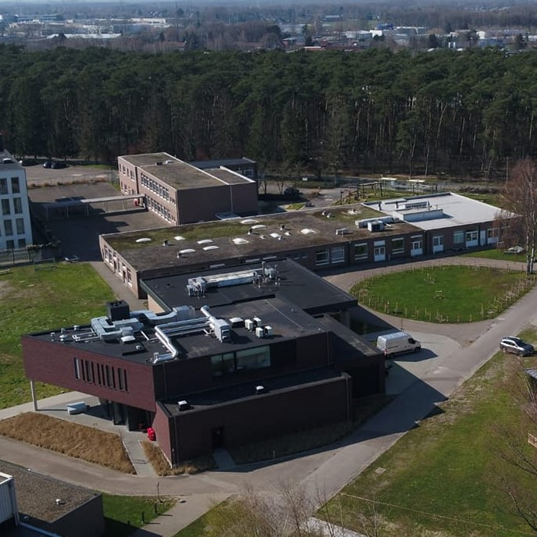

████████████████████████████████████

00
Algemeen

████████████████████████████████████

